🕌 OS MAGNÍFICOS EMIRADOS ÁRABES
Dubai e Abu Dhabi: Luxo, Tradição e Modernidade!
📅 Saída  02/09/2026 | 🌙 Noites  08 | 🏷️ A partir de  US$ 1.698 + taxas

✨ Resumo da viagem
Uma experiência inesquecível pelos Emirados Árabes Unidos, combinando o luxo e a modernidade de Dubai com a riqueza cultural e religiosa de Abu Dhabi. Saídas previstas do Rio de Janeiro (EK 248) e de São Paulo (EK 262), voando Emirates Airways.
• Visitando: Emirados Árabes Unidos — Dubai e Abu Dhabi.
• Retorno previsto: 10/09/2026.
🧭 Roteiro resumido
Dia 1 (02/09): Rio de Janeiro ou São Paulo / Dubai
Apresentação no Aeroporto Internacional do Rio de Janeiro (Galeão) ou São Paulo (Guarulhos) para embarque com destino a Dubai. Saída prevista às 03h30 (RJ) ou 01h35 (SP).
Dia 2 (03/09): Dubai
Embarque voando Emirates Airways. Recepção no aeroporto e traslado ao hotel. Hospedagem.
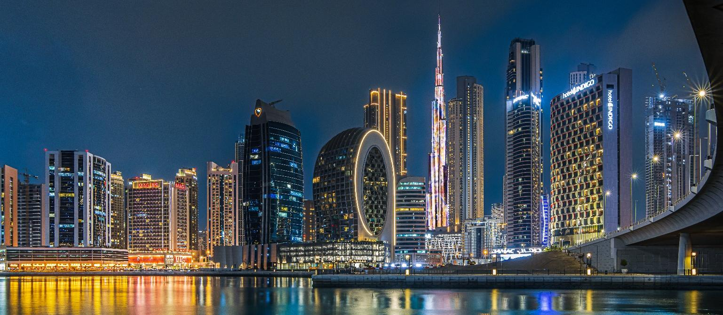
Dubai, Emirados Árabes Unidos
Dia 3 (04/09): Dubai
Café da manhã no hotel e visita panorâmica à Pérola do Oriente Médio. Saída para a região de Deira com visita aos mercados de especiarias e do ouro. Cruzamento do canal nos famosos 'Abras'. Passagem pelo bairro de Jumeirah, parada para fotos na Mesquita de Jumeirah e no Burj Al Arab — o único hotel 7 estrelas do planeta. Retorno pela Sheik Zaed Road com vista para o Burj Khalifa.
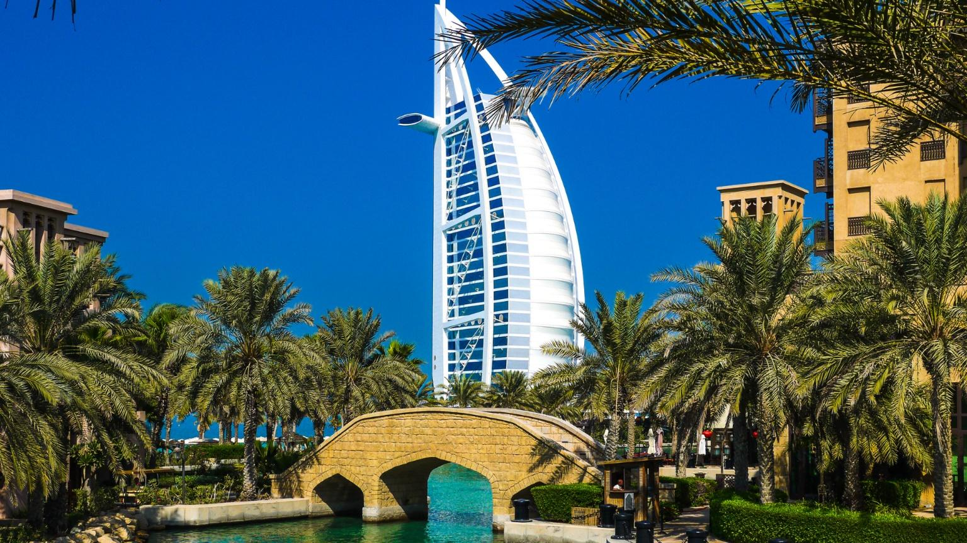
Mesquita de Jumeirah, Dubai, Emirados Árabes Unidos
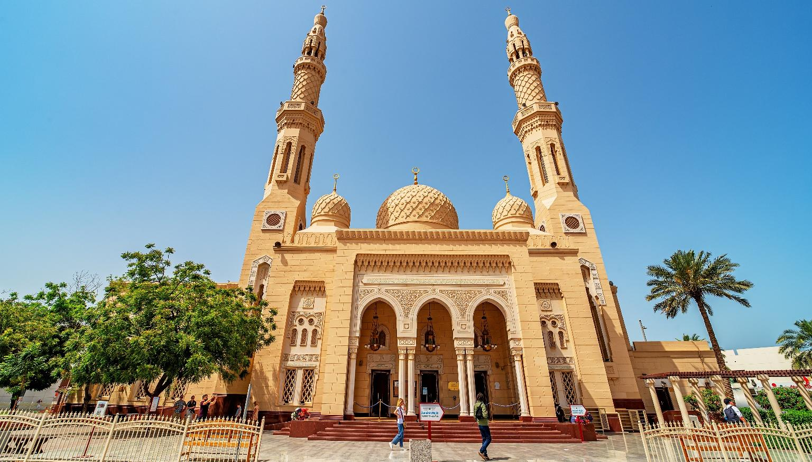
Burj Al Arab, Dubai, Emirados Árabes Unidos
Dia 4 (05/09): Dubai
Café da manhã no hotel. Dia livre para compras ou passeios opcionais. Sugestão: visita ao Emirado Sharjah (Museu da Civilização Islâmica, Praça da Cultura e Mercado Gold Souk Al Majara). À tarde, sugerimos o Safari nas Dunas com pôr do sol no deserto, jantar tradicional e Dança do Ventre.
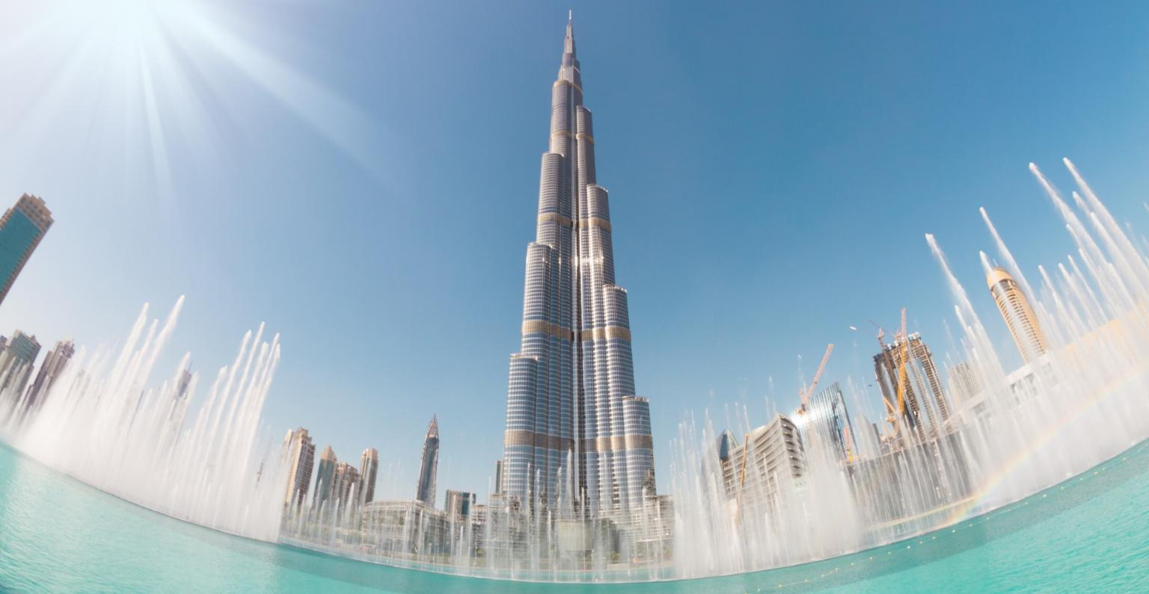
Burj Khalifa, Dubai, Emirados Árabes Unidos
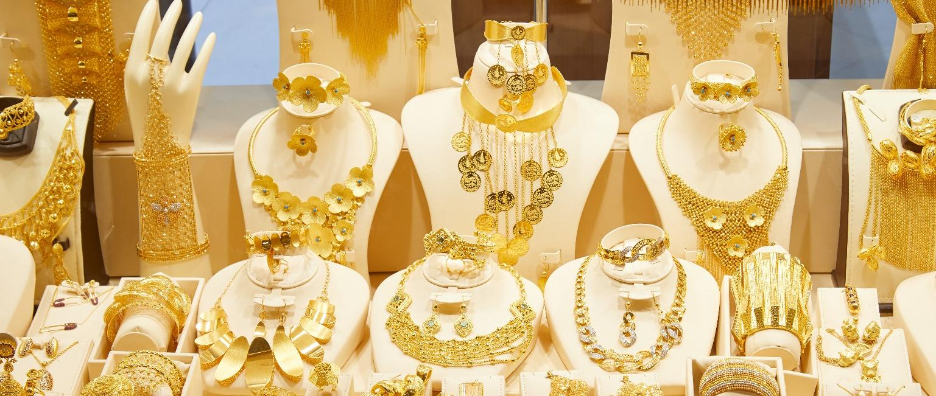
Mercado Gold Souk Al Majara, Dubai, Emirados Árabes Unidos
Dia 5 (06/09): Dubai
Café da manhã no hotel. Dia livre para atividades pessoais ou outras visitas. Sugerimos voo de balão ou helicóptero, passeio em lancha rápida e visitas ao Dubai Frame, Museu do Futuro e Torre Burj al Arab.
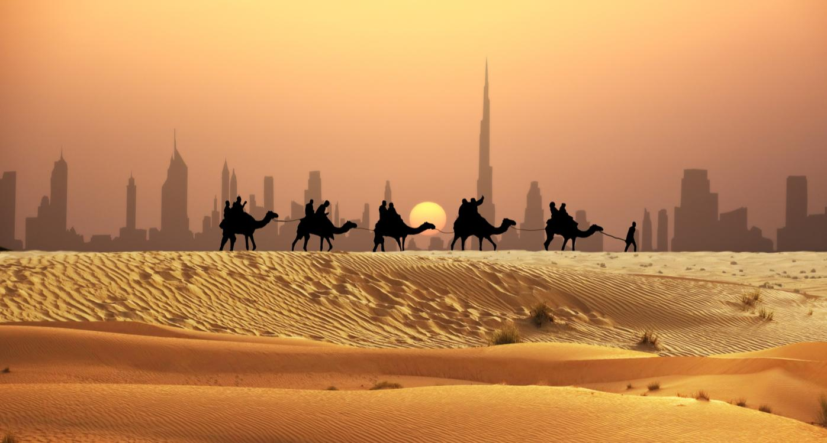
Safari nas Dunas, Dubai, Emirados Árabes Unidos
Dia 6 (07/09): Dubai – Abu Dhabi
Café da manhã no hotel e saída para Abu Dhabi, capital dos Emirados. Visita à majestosa Mesquita Sheik Zayed, com arquitetura clássica islâmica e detalhes em ouro. Visita ao Hotel Emirates Palace, à residência presidencial e à marina. Hospedagem.
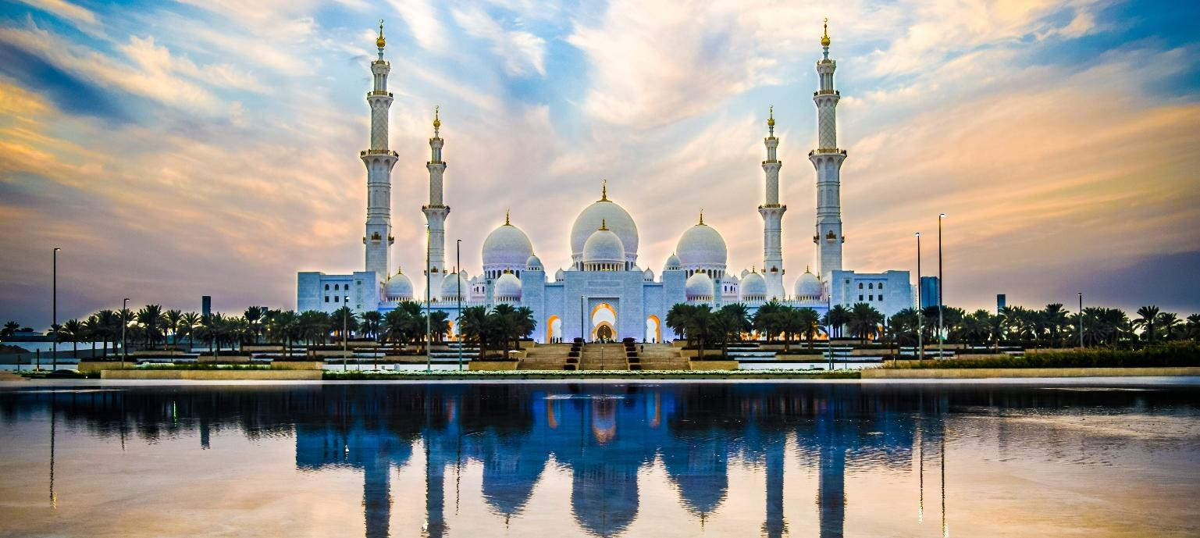
Mesquita Sheikh Zayed, Abu Dhabi, Emirados Árabes Unidos
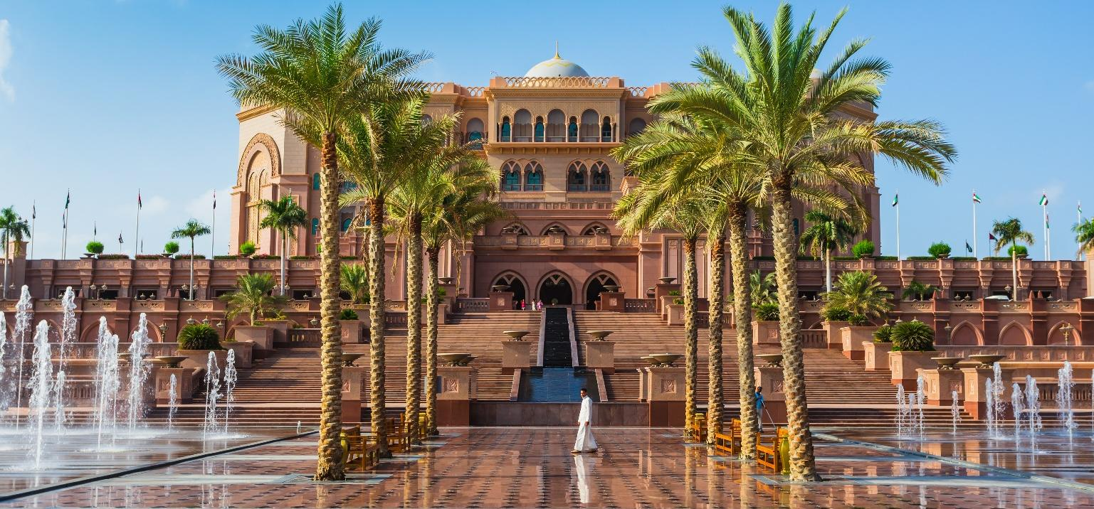
Hotel Emirates Palace, Abu Dhabi, Emirados Árabes Unidos
Dia 7 (08/09): Abu Dhabi
Café da manhã e dia livre. Sugerimos visita opcional ao Museu do Louvre de Abu Dhabi e à Casa da Família Abraâmica. Também o Qasr al Watan (Palácio Presidencial, aberto ao público desde 2019) e o Complexo Ferrari World com circuito de Fórmula 1.
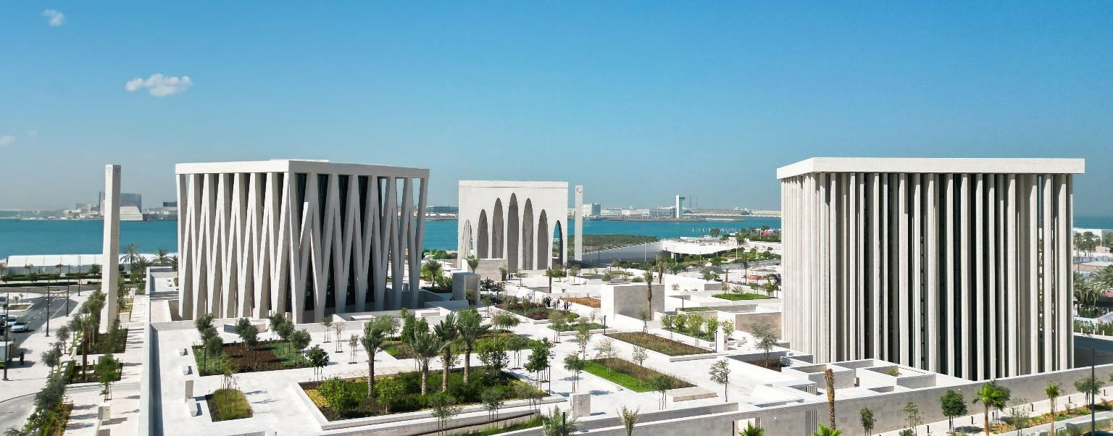
Museu do Louvre, Abu Dhabi, Emirados Árabes Unidos
Dia 8 (09/09): Abu Dhabi – Dubai
Café da manhã e traslado de retorno a Dubai. Sugerimos visita opcional a Al Ain, o maior Oasis habitado do planeta, com visita ao Mercado de Camelos e Florestas de tâmaras. Hospedagem em Dubai.
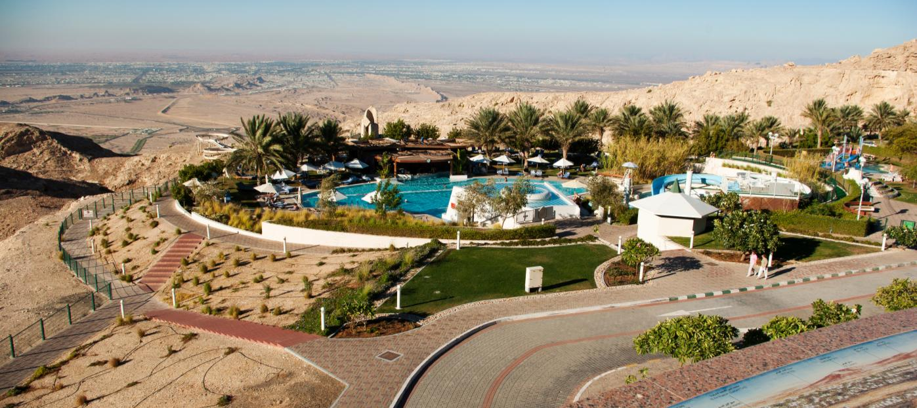
Al Ain, Abu Dhabi, Emirados Árabes Unidos
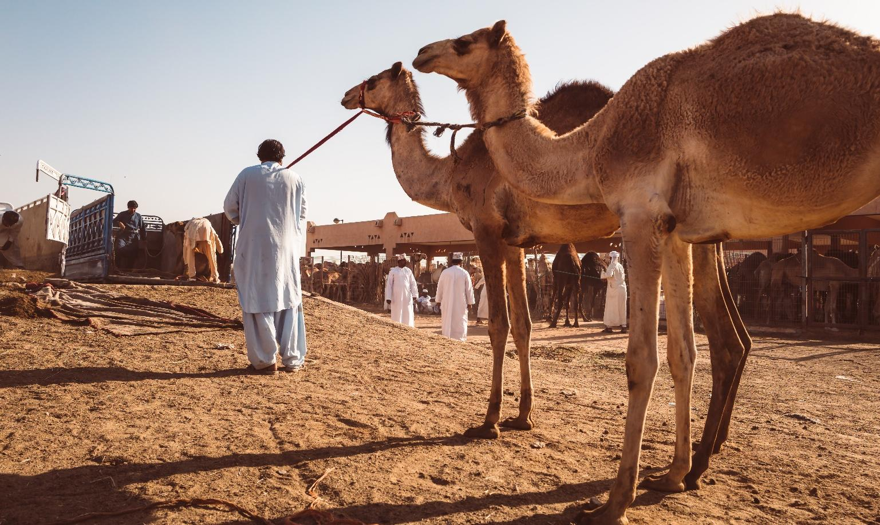
Mercado de Camelos, Abu Dhabi, Emirados Árabes
Dia 9 (10/09): Dubai / Brasil
Café da manhã no hotel e, em horário apropriado, traslado ao aeroporto para embarque de regresso ao Brasil.
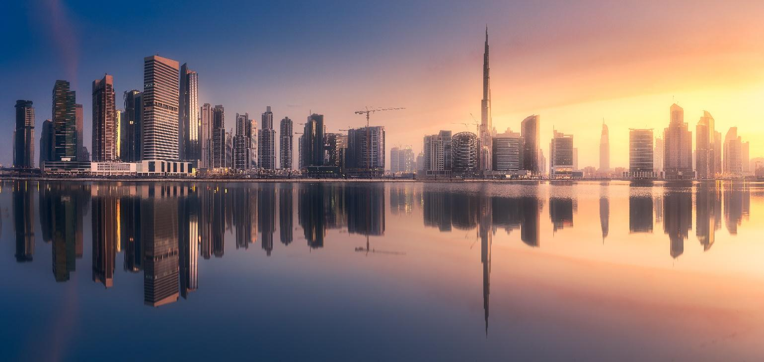
Dubai, Emirados Árabes Unidos
✅ O pacote inclui
- Passagens aéreas internacionais em classe econômica voando Emirates (consulte valores para classes superiores).
- 05 noites de hospedagem em Dubai com café da manhã.
- 02 noites de hospedagem em Abu Dhabi com café da manhã.
- Visita panorâmica guiada em Dubai e Abu Dhabi.
- Visita à Grande Mesquita do Sheik Zayed.
- Todos os traslados.
- Acompanhamento de guia profissional brasileiro (grupos acima de 15 passageiros).
- Kit de viagem Transmundi.

✈️ Voos previstos
Saindo do Rio de Janeiro
Origem | Destino | Data | Nº Voo | Decolagem | Pouso
Rio de Janeiro (GIG) | Dubai (DXB) | 03/09/2026 | EK 248 | 03h30 | #00h30
Dubai (DXB) | Rio de Janeiro (GIG) | 10/09/2026 | EK 247 | 08h05 | 16h05
OU
Saindo de São Paulo
Origem | Destino | Data | Nº Voo | Decolagem | Pouso
São Paulo (GRU) | Dubai (DXB) | 03/09/2026 | EK 262 | 01h35 | 23h00
Dubai (DXB) | São Paulo (GRU) | 10/09/2026 | EK 261 | 09h05 | 17h40

🏨 Hotéis previstos ou similares
Dubai | Media Rotana Dubai
Abu Dhabi | Grand Millennium Al Wahda

💰 Investimento por pessoa
Em acomodação dupla | US$ 1.698
Suplemento p/ acomodação individual | 10x de US$ 32
Em acomodação tripla | US$ 1.688
+ Taxa de embarque | US$ 396
Parcelamento: entrada + 9x | US$ 510 + 9x US$ 132

📋 Documentação necessária
- Passaporte com validade mínima de 06 meses a partir do término da viagem.
- Cópia do passaporte.
- Contrato com a Transmundi, preenchido e assinado.
- O Imposto de Turismo de Dubai e Abu Dhabi deverá ser pago nos hotéis em Dirham (cerca de U$1,50).
ℹ️ Informações importantes
- Preços por pessoa na acomodação escolhida.
- Ofertas com disponibilidade limitada, sujeitas à confirmação de reserva.
- Preços, datas e condições de pagamentos sujeitos a reajustes sem prévio aviso.
- Check-in após 14h00 e check-out até 12h00.
- A sequência dos passeios poderá ser alterada em caso de imprevisto.
Desejamos a todos uma ótima viagem! 🌟
www.transmundi.com.br

